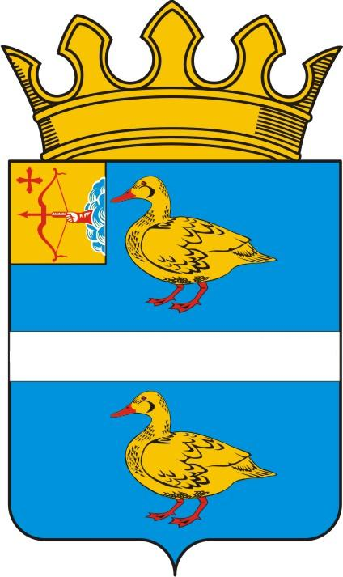

ГЛАВА ЯРАНСКОГО РАЙОНА

КИРОВСКОЙ ОБЛАСТИ

ПОСТАНОВЛЕНИЕ

от 21.09.2012 № 20
г. Яранск
О явке на комиссию

В соответствии с пунктом 1 части 1 статьи 8 и пунктом 1.7 части 1 статьи 29 Устава муниципального образования Яранский муниципальный район, на основании постановления главы Яранского района от 02.04.2012 № 8 «Об утверждении состава межведомственной комиссии по вопросам полноты и своевременности выплаты заработной платы, обеспечению поступления доходов в местный бюджет и рассмотрения вопросов убыточности предприятий района», ПОСТАНОВЛЯЮ:
1. Обязать явиться на заседание межведомственной комиссии по вопросам полноты и своевременности выплаты заработной платы, обеспечению поступления доходов в местный бюджет и рассмотрения вопросов убыточности предприятий района руководителей предприятий и организаций, индивидуальных предпринимателей Яранского района. Список прилагается.
2. Администрации Яранского района (В.Ю. Цапаев) довести данное постановление до сведения руководителей предприятий и организаций, индивидуальных предпринимателей Яранского района.
- Настоящее постановление вступает в силу с момента опубликования.
- Настоящее постановление опубликовать в газете «Отечество», разместить в сети Интернет на официальном сайте органов местного самоуправления муниципального образования Яранский муниципальный район Кировской области.

Глава Яранского района В.А.Логинов

Приложение
к постановлению главы
Яранского района
от 21.09.2012 № 20

Список
руководителей предприятий и организаций, индивидуальных предпринимателей
Яранского района, участвующих в заседании комиссии
28.09.2012 в 9 часов в кабинете главы района

ФИО | Должность
Толстогузов Олег Вениаминович | генеральный директор ООО "Форест ЛТД"
Зыков Юрий Вячеславович | генеральный директор ООО "Сфера"
Русинов Борис Александрович | генеральный директор ООО " Ясон"
Подсухина Гульнара Леонидовна | генеральный директор ООО " Фаворит"
Лобанов Андрей Николаевич | директор ООО "Ярвуд"
Рыбин Сергей Александрович | директор ООО "Лестехсервис"
Никитина Валентина Семеновна | индивидуальный предприниматель
Аносов Евгений Валерьевич | председатель ликвидационной комиссии  ООО "Бытовик"
Попов Михаил Валерьевич | индивидуальный предприниматель
Мокеров Александр Евгеньевич | индивидуальный предприниматель
Чижова Галина Николаевна | индивидуальный предприниматель
Иванова Елена Викторовна | индивидуальный предприниматель
Баширов Сабирага Абдулхейр оглы | индивидуальный предприниматель
Мамедов Гусейн Гурбанали оглы | глава крестьянского (фермерского) хозяйства
Богоявленская Ирина Анатольевна | индивидуальный предприниматель
Золотова Светлана Львовна | индивидуальный предприниматель
Тутов Дмитрий Сергеевич | генеральный директор ООО "Главснаб"
Талалаев Дмитрий Александрович | генеральный директор ООО " Агропромресурс"
Зуев Олег Александрович | генеральный директор ООО "ФорестИнвестпром"

